รายงานการปฏิบัติราชการประจำเดือน
มกราคม 2568
07.งานจราจร
5 มกราคม 2568
พ.ต.ต.พีรวัส คำกะสินธุ์ สว.(สอบสวน) สภ.พัฒนานิคม หัวหน้างานจราจร อบรมปล่อยแถวเจ้าหน้าที่ ตำรวจจราจร ก่อนออกปฏิบัติหน้าที่ หน้าโรงเรียนพัฒนานิคม ถนนลพบุรี-วังม่วง (ทล.3017 ) ต.พัฒนานิคม อ.พัฒนานิคม จ.ลพบุรี
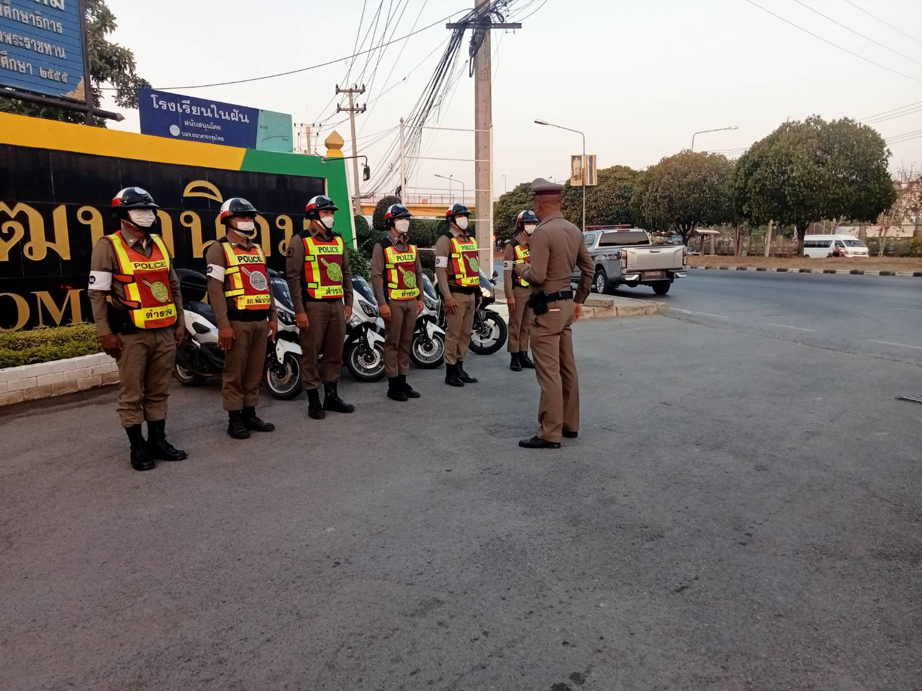
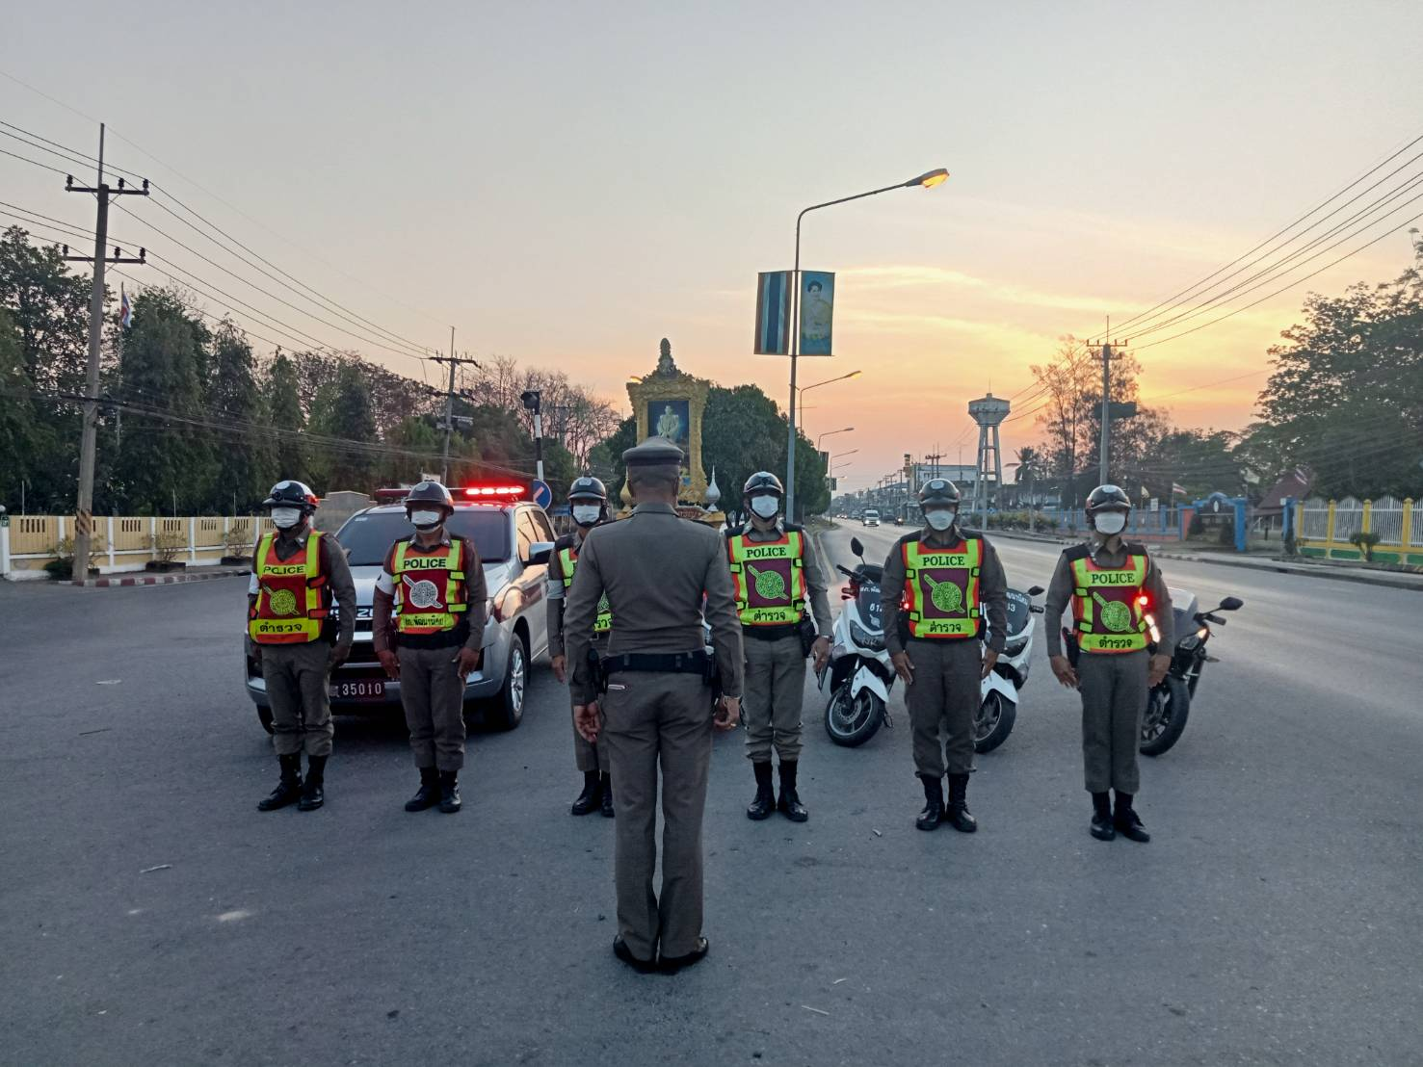

07.งานจราจร
4 มกราคม 2568
พ.ต.ต.พีรวัส คำกะสินธุ์ สว.(สอบสวน) สภ.พัฒนานิคม หัวหน้างานจราจร พร้อมเจ้าหน้าที่ ตำรวจจราจร ตั้งจุดตรวจกวดขันวินัยจราจร เพี่อป้องกันการเกิดอุบัติเหตุ ถนนลพบุรี วังม่วง (ทล.3017 ) ต.พัฒนานิคม อ.พัฒนานิคม จ.ลพบุรี
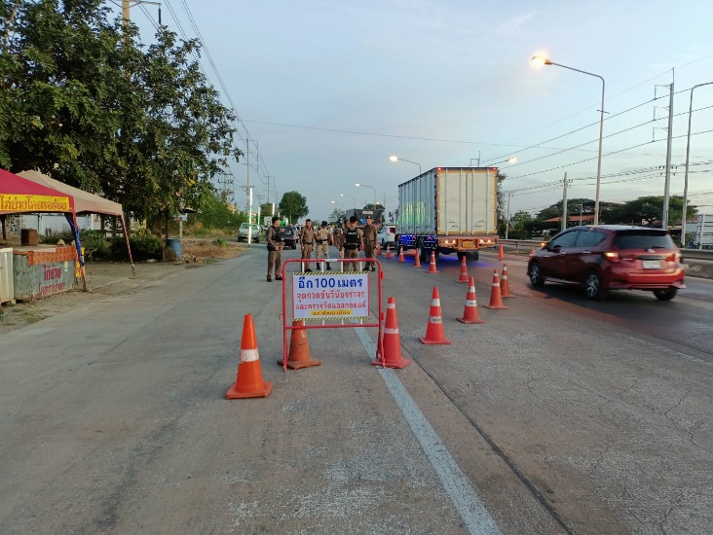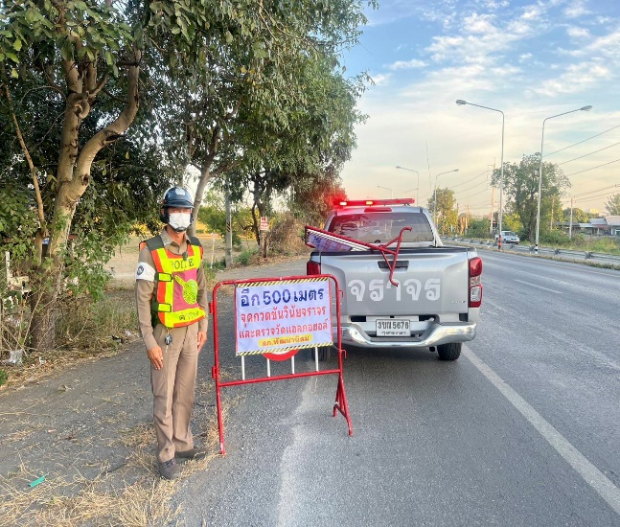
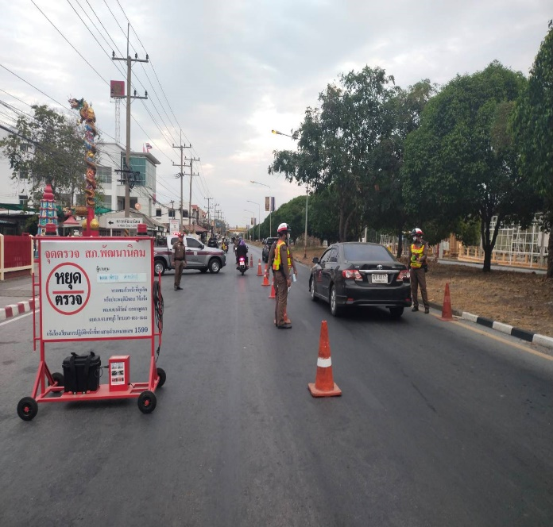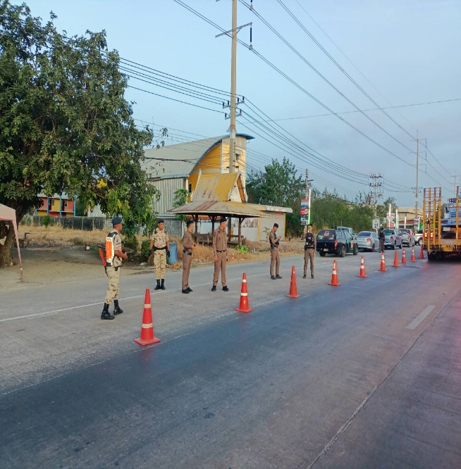

07.งานจราจร
16 มกราคม 2568
พ.ต.ต.พีรวัส คำกะสินธุ์ สว.(สอบสวน) สภ.พัฒนานิคม หัวหน้างานจราจร พร้อมเจ้าหน้าที่ ตำรวจจราจร อำนวยความสะดวกการจราจร หน้าโรงเรียนพัฒนานิคม ถนนลพบุรี วังม่วง (ทล.3017 ) ต.พัฒนานิคม อ.พัฒนานิคม จ.ลพบุรี
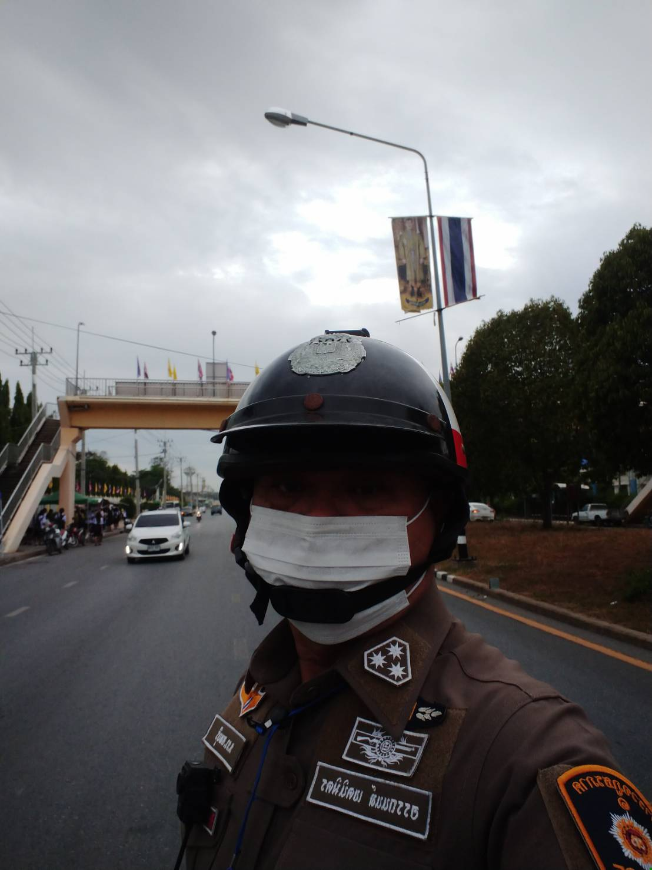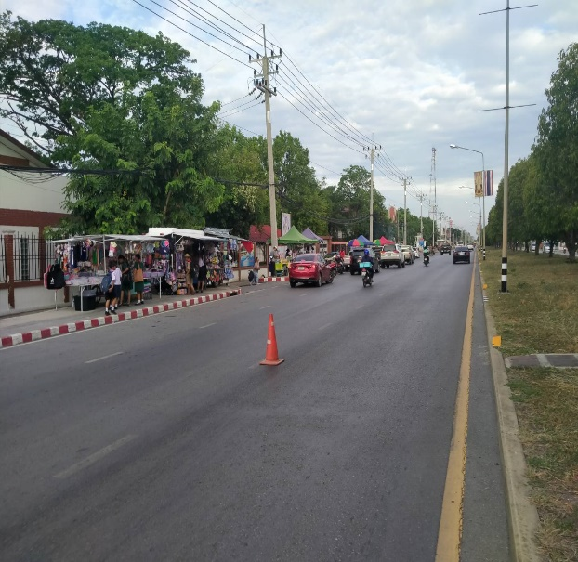
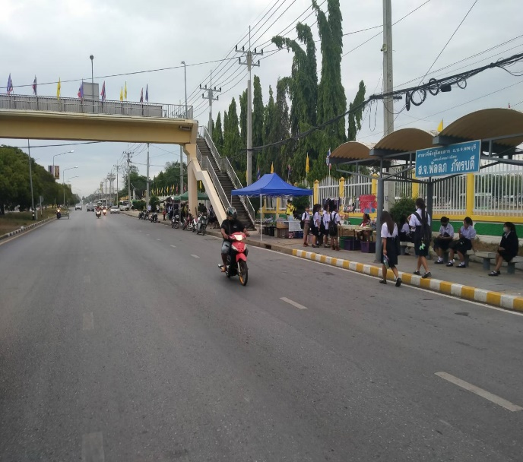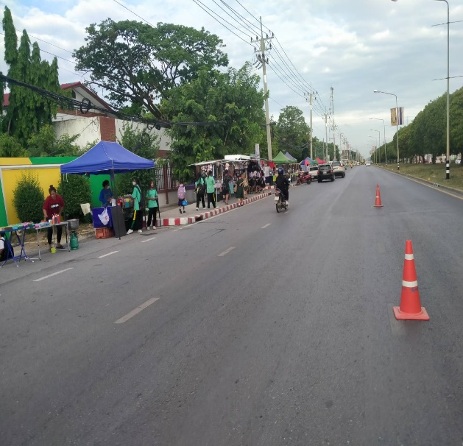

07.งานจราจร
24 มกราคม 2568
พ.ต.ต. พีรวัส คำกะสินธุ์ สว.(สอบสวน) สภ.พัฒนานิคม หัวหน้างานจราจร พร้อมเจ้าหน้าที่ ตำรวจจราจร ร่วมกับเจ้าหน้าที่ขนส่งจังหวัดลพบุรี อบรมให้ความรู้เกี่ยวกับหลักการขับขี่ปลอดภัยและกฎหมายจราจรที่ควรรู้ แก่ผู้ขับขี่และประจำรถรถรับ-ส่งนักเรียน ณ. ห้องประชุมโรงเรียนพัฒนานิคม ต.พัฒนานิคม อ.พัฒนานิคม จ.ลพบุรี
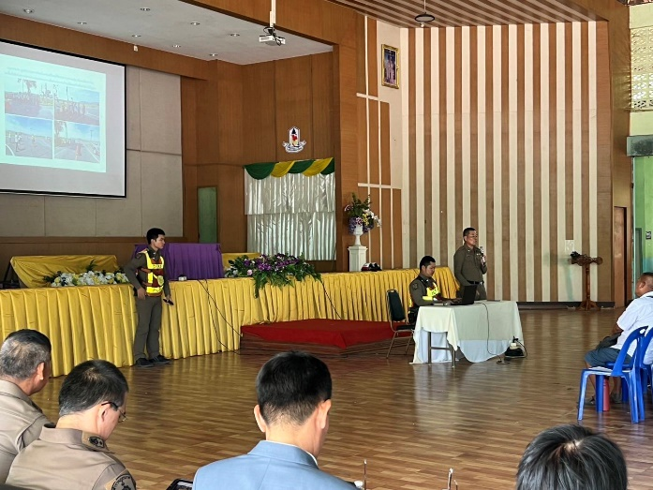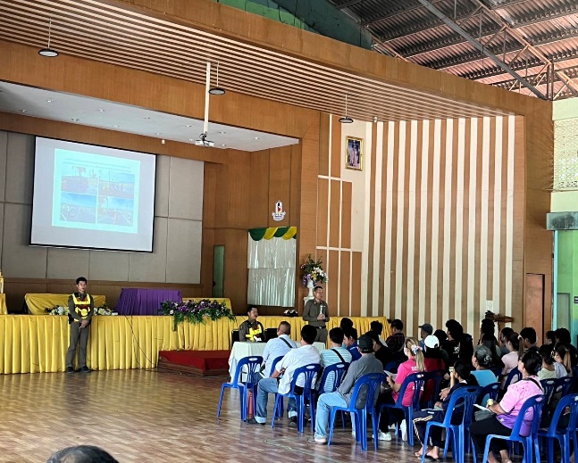
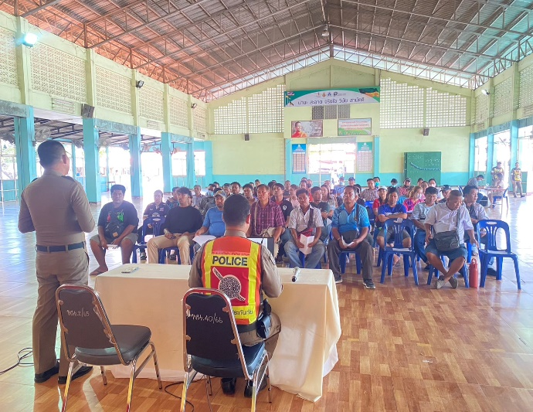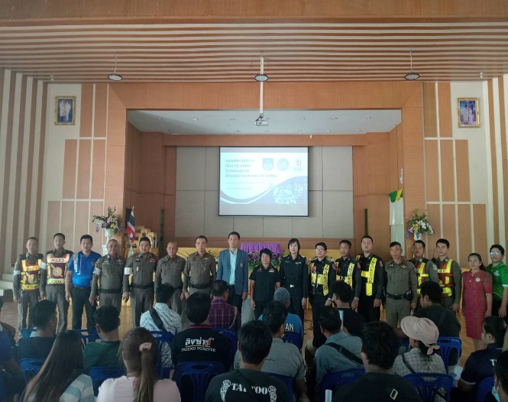

07.งานจราจร
26 ธันวาคม 2567
เจ้าหน้าที่ตำรวจจราจร สภ.พัฒนานิคม กิจกรรมสร้างภาพลักษณ์ที่ดีงานจราจร โดยได้ช่วยเหลือเด็กนักเรียนลงรถรับ - ส่งนักเรียน บริเวณหน้าโรงเรียนเพ็ญพัฒนา ถนนลพบุรี - วังม่วง (ทล.3017 ) ต.พัฒนานิคม อ.พัฒนานิคม จ.ลพบุรี เพื่อเป็นการป้องกันการเกิดอุบัติเหตุ
